Бюлетэнь #2

Rogaining Cup 2017

Кубак па Рогейну

Месца і дата правядзення.
Хутар Ваўкі. Наваколле возера Гомля, Полацкі раён. 17-18 чэрвеня 2017
N55.294048 ° E28.719829 °

Арганізатары.
Клуб спартыўнага арыентавання Віцязь пры падтрымцы Федэрацыі арыентавання Беларусі.
Аляксей Томашаў, дырэктар спаборніцтваў
Аляксей Мямелаў, журы спаборніцтваў (3х разавы чэмпіён Беларусі па рагейну)

Мэты і задачы.
Вызначэнне мацнейшых спартсменаў
Павышэнне ўзроўню майстэрства спартсменаў і каманд
Павышэнне навыкаў бяспечных паводзін у экстрэмальных сітуацыях, на спаборніцтвах і ў спартыўных паходах
Папулярызацыя здаровага ладу жыцця і актыўнага адпачынку
Прыцягненне ўвагі СМІ да развіцця рагейнаў, прыгодніцкіх гонак і арыентавання
Папулярызацыя гісторыка-культурнай спадчыны Беларусі
Пошукі купальскай кветкі

Мясцовасць.
Вышыня: 130-170м над узроўнем мора. Раўніна, максімальны перапад на адным схіле 20м. Дробныя, пагорыстыя формы рэльефу, азёры і балоты, меліярацыйныя каналы. Жывёльны свет прадстаўлены бабрамі, казулямі, дзікамі, дробнымі драпежнымі звярамі. Лес пераважна ліставы, часткамі змешаны ды сасновы. Мярэжа лясных грунтавых дарог паміж населенымі пунктамі і саўгаснымі палямі.

Надвор'е.
Ноччу ў сярэднім +13 (бывае ад +7 да +19), днём +20 (бывае ад +15 да +25)
http://www.accuweather.com/en/by/sorochino/31411/weather-forecast/31411
https://www.gismeteo.by/weather-volki-108421/

Славутасці.
ДАКі, каменныя крыжы, пячора, касцёлы, вадзяныя млыны, каралеўскія замчышча часоў Лівонскай вайны, сакрэтныя савецкія ракетныя базы. Зручна наведаць легендарны Полацк, сэрца зямлі Беларускай.

Мапа і раён спаборніцтваў.
Мапа складзена па касмаздымку. Без выкарыстання лазернай аэраздымкі рэльефу.
Прыклады аналагічна створаных мапаў:
Зімовае о'Ліўе 2016
http://rogain.by/doma/show_map.php?user=lexa&map=4
Курганы Славы 2014
http://rogain.by/doma/show_map.php?user=lexa&map=14

У раёне спаборніцтваў выкрэслены мапы спартовага арыентавання
http://omaps.worldofo.com/?id=129297 Зарэчкі
http://omaps.worldofo.com/?id129322 Лясіны
http://omaps.worldofo.com/?id=186152 Варонічы, закрыты раён
http://omaps.worldofo.com/?id=186153 Гомля
Мапы спартыўнага арыентавання улучаныя ў раён спаборніцтваў выкрэслены Канстанцінам Брыгінцом.
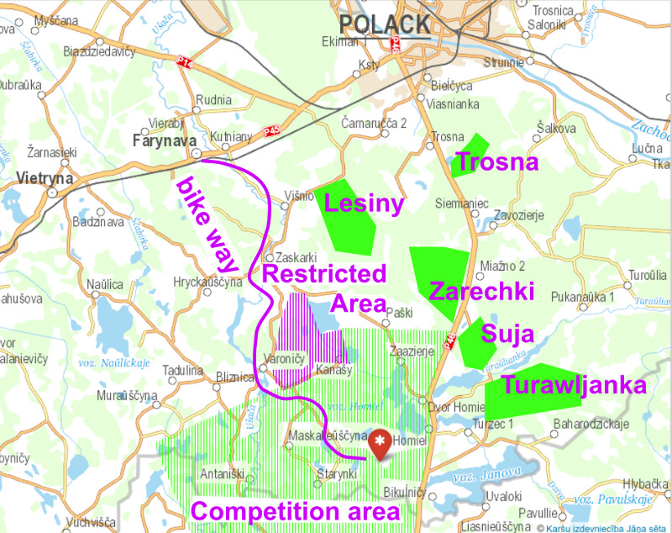

Апісанне класаў і кантрольны час.

Rogaining
Рагейн 12h & 24h бегам
Удзел цалкам рэгламентаваны міжнароднымі і нацыянальнымі правіламі рагейнаў.

Cyclogaine
Роварны Рагейн 6h & 12h
Рагейн на роварах.

Adventure
Мульці Рагейн 24h
Прыгодніцкі клас. Удзельнікам дазваляецца перасоўвацца па дыстанцыі як бегам, так і на ровары. У залік ідуць балы за праходжанне тэхнічных, вяровачных, водных этапаў, квэстаў і двубояў (ТЭ).

Open
Аматарскі клас 4+4 h
Прыгодніцкі клас, з абмежаваннем часу знаходжання на дыстанцыі. Ільготныя ўмовы заяўкі і магчымасць размеркаваць час на роварную, пешую частку дыстанцыі ды начны адпачынак. Старт дазволены ў вольны час.

Па групах:
MО Мужчыны, адкрытая Мужчыны
WO Жанчыны, адкрытая Жанчыны
XO Змешаная адкрытая Не менш аднаго мужчыны і адной жанчыны
MJ Юніёры Мужчыны, узрост кожнага сябра каманды менш як 23 гадоў
WJ Юніёркі Жанчыны, узрост кожнага сябра каманды менш як 23 гадоў
XJ Змешаная, юніёры Не менш аднаго мужчыны і адной жанчыны,
ўзрост кожнага члена каманды менш як 23 гадоў
MV Мужчыны, ветэраны Мужчыны, узрост кожнага сябра каманды 40 гадоў
або старэй
VW Жанчыны, ветэраны Жанчыны, узрост кожнага сябра каманды 40 гадоў
або старэй
XV Змешаная, ветэраны Не менш аднаго мужчыны і адной жанчыны,
ўзрост кожнага сябра каманды 40 гадоў або старэй

Расклад.
16 чэрвеня, пятніца
8.оо Заезд удзельнікаў
адкрыццё рэгістрацыі
17.оо Культурная праграма ў Полацку
22.оо Размяшчэнне ў базавым лагеры
адкрыццё спаборніцтваў
24.оо Адбой для жыхароў Базавага Лагера

17 чэрвеня, субота
9.оо Пачатак выдачы мапаў удзельнікам класаў 24h
11.оо Пачатак працы Тэхнічных Этапаў
12.oo Старт удзельнікаў класаў 24h
12.oo Пачатак старту ўдзельнікаў класа OPEN
18.оо Пачатак выдачы мапаў удзельнікам класаў 12h
21.oo Старт удзельнікаў класаў 12h
21.5o Заход Сонца

18 чэрвеня, нядзеля
o1.24 Узыход Месяца
4.оо Выдача мапаў удзельнікам класаў 6h
o4.21 Узыход Сонца
o5.oo Старт удзельнікаў класаў 6h
o9.oo Фініш удзельнікаў класаў 12h
11.oo Фініш удзельнікаў класаў 6h
12.oo Фініш удзельнікаў класаў 24h
12.oo Закрыццё фінішу ўдзельнікаў усіх класаў
закрыцьцё спаборніцтваў

Размяшчэнне ўдзельнікаў.
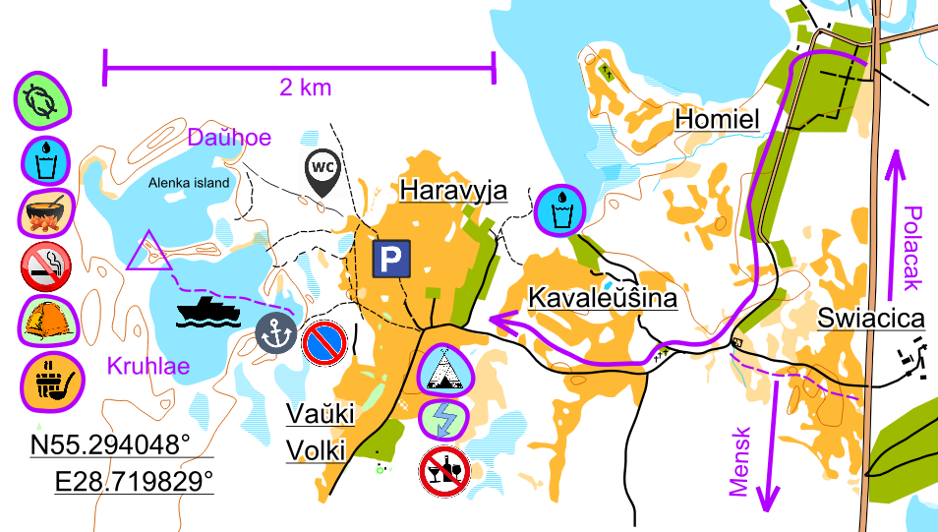
Акрамя пражывання ў базавы лагер паміж азёр Доўгі / Круглае ёсць магчымасць пражываць у Полацку і Мінску, і наведваць славутасці. Тэму аб кааперацыі па пражыванні ў гарадах можна абмеркаваць на форуме і ВК.

Грамадскі транспарт.
Схемы руху ўдзельнікаў да Цэнтра Спаборніцтваў
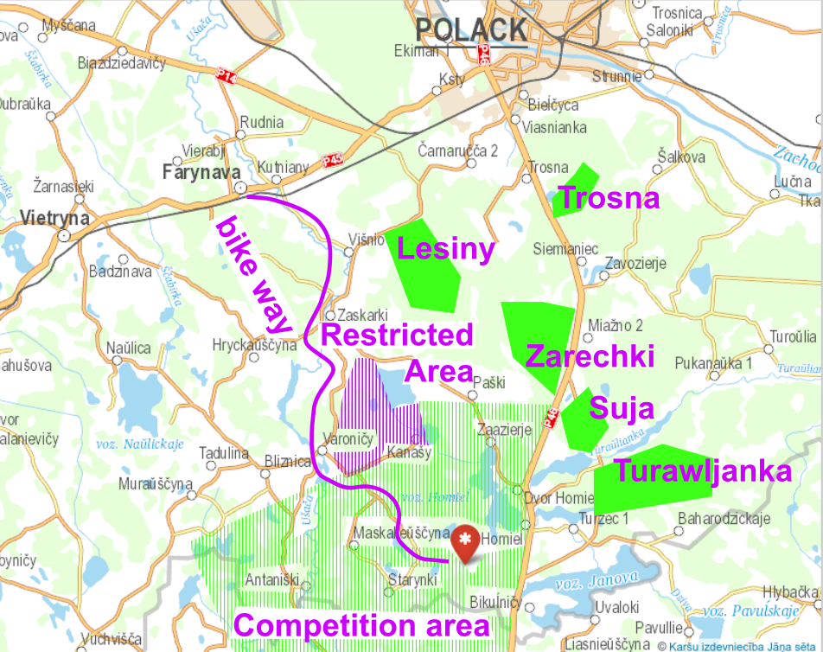
Для пешых удзельнікаў:
Танная ( 6-7 BYN ) маршрутоўка Мінск-Полацк, да Свяціцы, што перад Гомляй
Лакальны транспарт з Полацка
Падвоз ад Мінска і Полацка паводле папярэдніх замоў.

Для раварыстаў:
Маецца верагоднасць зайсці з роварам ў танную маршрутоўку, папярэдне стэлефанаваўшыся з кіроўцам.

чыгуначны транспарт
625Б Мінск-Пасажырскі - Віцебск-Пасажырскі 21:28 Мінск 03:24 Фарынава
6624 Круляўшчызна - Полацк 04:50 Круляўшчызна 06:20 Фарынава
6626 Маладзечна - Полацк 08:57 Маладзечна 00:56 Фарынава
6628 Паставы - Полацк 15:09 Круляўшчызна 16:39 Фарынава
683Б Мінск-Пасажырскі - Полацк 17:14 Мінск 22:06 Фарынава
7192/6686 Паставы - Полацк (пт, нд) 22:31 Круляўшчызна 23:46 Фарынава

Аўтобусы Мінск-Полацк:
МІНСК АВ Цэнтральны-НАВАПОЛАЦК АВ 08: 00/11: 55 Пан. Аўт, ср. Чт. Пт. сб.
МІНСК АВ Цэнтральны-НАВАПОЛАЦК АВ 12: 10/16: 25 пт. сб. Нядз.
МІНСК АВ Цэнтральны-ПОЛАЦАК АВ 16: 30/20: 45 Пн. Пт. сб. Нядз.
МІНСК АВ Цэнтральны-Верхнядзвінскага АС 18: 20/22: 10 пт. Нядз.

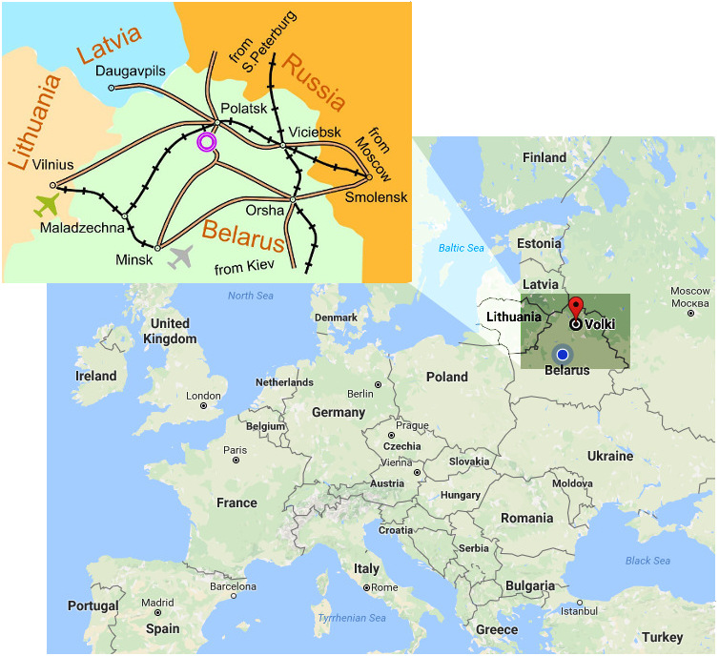

Склады каманд.
Склад каманды ад 2 да 5 чалавек.
УСЕ ўдзельнікі паказваюцца ў форме для заяўкі.

Адзнака.
У спаборніцтвах будзе выкарыстаная электронная адзнака Sport Ident

Падсілкоўванне.
У Базавым Лагеры і ў Цэнтры Спаборніцтваў прадугледжана гарачае пітво і ежа.

Асабісты і камандны абавязковы рыштунак.
Асабісты рыштунак:
Заплечнік ці рэч для пераноскі рыштунку яго змянючая, ліхтарык. Святлоадбівальнік. Мабільны тэлефон з поўнай падмацоўкай і запісаным экстранным нумарам арганізатараў.
Герметычная ўпакоўка для захоўвання мабільнага тэлефона.

Каманднае рыштунак:
Компас. Фотакамера.
Медыцынская аптэчка: бінт (не менш за адну запячатанай упакоўкі), перакіс вадароду (або іншы абеззаражваючы сродак), пластыр, абязбольваючы сродак, сагравальная мазь, даксіцыклін.

Для раварыстаў абавязковы: шлем, ліхтар чырвонага колеру, роварны замок
Дадаткова раім далучыць у рыштунак.
Запас наяўных грошай.
Роварны планшет і ремнабор для раварыстаў.
Запас ежы і пітва.

Бяспека.
Удзельнікі абавязаны выконваць ПДР. Перасякаць водныя перашкоды па адным. Абавязаны ведаць кантакты арганізатараў. Удзельнікі ў праве разлічваць на дапамогу і падтрымку арганізатараў. Пры невыкананні правілаў бяспекі ўдзельнікі аўтаматычна (завочна) дыскваліфікуюць і адказнасць за дзеянні такіх удзельнікаў арганізатары не нясуць.

Правілы.
Паводзіны ўдзельнікаў на дыстанцыі рэгламентуецца правіламі правядзення рогейнов Беларусі і правіламі IRF (www.rogaining.com) з разумным іх асэнсаваннем. Судзейскія рашэнні не аспрэчваюцца. Магчымыя падачы пратэстаў 15 хвілін пасля апублікавання вынікаў. Падзел удзельнікаў каманд магчыма толькі ў межах галасавой даступнасці адзін ад аднаго. Пры сустрэчы каманд на дыстанцыі ўдзельнікі абавязаныя ўсталяваць галасавы кантакт (павітацца, пачаставаць, пажадаць поспехаў і да т.п.) з усімі удзельнікамі з сустрэтай каманды.
http://rogain.by/rules-of-rogain/

Фінансаванне.
Для забеспячэння правядзення спаборніцтваў удзельнікі аплачваюць мэтавай ўнёсак.
З дзяцей да 16 гадоў стартавы ўнёсак не спагняецца, за бяспеку дзяцей адказваюць толькі іх бацькі.
З 16 да 18 гадоў удзел з пісьмовага дазволу бацькоў, кошт удзелу, як з дарослага ўдзельніка.

Банкаўскія рэквізіты
ОСО «Беларуская федэрацыя арыентавання»
Адрас: 220005, г. Мінск, пр-т Незалежнасці, 49. УНП 100172873
Нумар рахунку: 3015120413104. Банк: Аддзяленне №1 ЗАТ "БСБ Банк", г. Мінск, код 175. Адрас банка: г. Мінск, пл. Свабоды, 4
Заяўкі і тэрміны.
Папярэдняя заяўка ажыццяўляецца праз форму
https://docs.google.com/forms/d/e/1FAIpQLSd38iLOJ_SnEYLKaaV7OpeEOc5meBN2CeHggAMJjizzdf69dw/viewform

Замежным спартсменам дазваляецца аплачваць стартавы ўнёсак на рэгістрацыі адпаведны часу адпраўкі заяўкі.
У сувязі з невялікім стартавым унёскам добраахвотныя дадатковае фінансаванне з боку ўдзельнікаў вітаецца.
Пры аплаце заяўкі да 6 Красавіка 10 BYN
Пры аплаце заяўкі з 7 красавіка да 2 Траўня 14 BYN
Пры аплаце заяўкі 3 Траўня да 5 чэрвеня 16 BYN
Пры аплаце заяўкі 6 Чэрвеня да 12 чэрвеня ўзнос ўзрастае на 100% - 32 BYN
Пры аплаце заяўкі 13 Чэрвеня да 17 чэрвеня ўзнос ўзрастае яшчэ на 33% - 40 BYN

Аплата прымаецца ў беларускіх рублях

Гледачы.
Удзел у мерапрыемстве для гледачоў бясплатнае. Гледачы могуць набыць мапу, наведваць кантрольныя пункты, падтрымліваць удзельнікаў, весці фота і відэаздымку. У Цэнтры Спаборніцтваў агульнае вогнішча і WiFi. Плануецца стварэнне дзіцячага садка. З нагоды замовы карты і іншых пытаннях спалучайцеся з арганізатарамі.

Рэгістрацыя.
На рэгістрацыі неабходна мець пашпарт, распіску аб удзеле, прайсці праверку абавязковага рыштунку, прадставіць пацверджанне аб аплаце стартавага ўзносу або аплаціць яго на месцы.

Ўзнагароджанне.
Усім удзельнікам спаборніцтваў памятныя налепкі / магніцікі. Сертыфікаты аб удзеле па вашых замовах.
Пераможцы ўзнагароджваюцца прызамі. Прызёры ўзнагароджваюцца медалямі. Асобна ўзнагароджваюцца лепшыя MIX каманды.

Адказнасць.
Паўналетнія ўдзельнікі спаборніцтваў бяруць удзел у спаборніцтвах
пад сваю адказнасць. Адказнасць за жыццё і здароўе непаўналетніх удзельнікаў нясуць бацькі (асобы, што iх змяняюць).
Удзельнікі пацвярджаюць сваю адказнасць распіскамі.
Дыскваліфікаваныя ўдзельнікі за парушэнне правілаў бяспекі губляюць статус ўдзельніка.

Кантакты Арганізатараў.
Аляксей Томашаў, +375336280948, aleksei.tomashev@gmail.com
rogain.minsk@gmail.com
Афіцыйная інфармацыя.
http://rogain.by/events/rogaining-cup-2017/

Абмеркаванне.
форум
ВК
FB

